Дистанційне навчання під час карантину (з 12.03) для 5 – Б класу
№п/п | Предмет | Зміст домашнього завдання
1 | Укр. мова
2 | Укр. літ
3 | Рос.мова | Параграф34,упр375; Параграф35(с.150),упр381,390
4 | Література | Вівчити вірш А.Фета «Я пришел к тебе с приветом»
5 | Англ.мова | Група Міхаілян Н.Ю.  Блок 1  с.140№1( випиши невідомі для тебе слова з рамок в словничок, переклади та вивчи їх)  с.140№2( опиши усно малюнок використовуючи слова з впр.1  с 141 №3 ( письмово склади тільки правдиві речення)  Блок 2  с.143( рамка Vocabulary box, виписати слова в словник, перекласти)  с.142 текст( читати перекладати усно)  Переклад незнайомих слів можна знайти в онлайн словнику  Група Ларіної Т.В.стр140 впр 1 усно впр 2 пис.ст.141-142 впр а пис.впр.в усно ст.143 слова впр.3 а усно в пис.
6 | Історія | Параграф 21, 22 опрацювати, скласти конспект
7 | Матем
8 | Обр.мист | Закінчити малюнки
9 | Інформатика | Виконати підсумковий урок (оцінка виставляється в журнал, ім’я та прізвище вказуємо реальне)  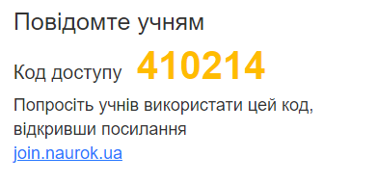
10 | Труд.навч | Підготувати інструменти та матеріали для виготовлення писанок
11 | Природознавство | § 33 читати переказувати, відповідати на запитання. Сторінка природодослідника письмово у зошиті с. 119
12 | Музичне мистецтво | Підготувати повідомлення про видатних співаків «Українські співаки на світовій оперній сцені» Оформляти роботу на папері (формат А4 )

